МИНИСТЕРСТВО ОБРАЗОВАНИЯ И НАУКИ РЕСПУБЛИКИ БЕЛАРУСЬ
БЕЛОРУССКИЙ НАЦИОНАЛЬНЫЙ ТЕХНИЧЕСКИЙ УНИВЕРСИТЕТ

Факультет информационных технологий и робототехники

Кафедра программного обеспечения информационных систем и технологий
Отчет по лабораторной работе № 23

по дисциплине:” Системное программирование”

на тему:” Многозадачность потоков, автосборка сложных приложений”
Вариант 8

Выполнил: студент группы 10701222 Хасаншин А.В Демянов Л.С

Приняла: пр. Давыденко Н.В.

Минск 2024

Лабораторная работа № #23. Многозадачность потоков, автосборка сложных приложений.
Цель работы: Изучить понятие потоков и их особенности. Создание и завершение потока. Синхронизация потоков. Получение информации о потоках. Обмен данными между потоками.
Изучить встроенный инструментарий для разработки приложений под семейство ОС Linux и фундаментальные основы системного программирования с использованием компиляторов gcc/g++, отладчика gdb и других для проектирования, компиляции, отладки и запуска приложений на языке программирования С/C++.
Научиться эффективно использовать специальные средства для автоматизации процесса компиляции, сборки и запуска многофайловых проектов.

Задание 1.
Проведите рефакторинг программы, разработанной ранее по заданию No3 лабораторной работы No21 «Концепция «Файл» и операции ввода-вывода, создание программы», руководствуясь принципом Single Responsibility Principle.
Основные дополнительные требования к новой программе:
• Проект программы должен быть многофайловам.
• Каждая сущность приложения должна быть представлено отдельным
исходным файлом.
• Все файлы могут располагаться в одной директории.
• Объявленные функции должны храниться в заголовочных файлах.
• Расчет сложной функции произвести с помощью отдельных несинхронизированных потоков.

Задание 2.

Проведите рефакторинг программы из 1-го задания так чтобы синхронизировать соответствующие потоки. Соберите и запустите приложение, сравните результаты с результатами предыдущей программы. Дайте объяснения.

Задание 3.

Проведите компиляцию многофайлового проекта с прохождением всех стадий компиляции. Для ускорения работы примените утилиту make.Запустите и сравните полученный результат с результатом программы из лабораторной работы No21.Исходные файлы программ обязательно должны содержать комментарии. Сборка проекта должна содержать файлы с результатами препроцессинга. Исследуйте фалы препроцессора, найдите в них код своей программы.Определите размеры исходных, препроцессорных, ассемблерных, объектных и исполняемых файлов. С помощью соответствующий консольных команд определите форматы этих файлов.

Код Программы:
1. main.cpp
#include <iostream>
#include <cmath>
#include <thread>
#include "math_operations.h"
#include "file_operations.h"
#include "timer.h"

using namespace std;

int main() {
// Ввод данных от пользователя
double startX, endX, stepX;
cout << "Введите начальное значение x: ";
cin >> startX;
cout << "Введите конечное значение x: ";
cin >> endX;
cout << "Введите шаг: ";
cin >> stepX;

// Запуск таймера для измерения времени выполнения программы
Timer timer;

// Создание потока для выполнения расчетов и записи данных в файл
thread calculationThread(= {
// Вычисление значений функции на заданном интервале
vector<pair<double, double>> results = calculateValues(startX, endX, stepX);
// Запись результатов в файл
writeToFile("function_data.txt", results);
});

// Ожидание завершения работы потока
calculationThread.join();

// Вывод времени выполнения программы
cout << "Время выполнения программы: " << timer.elapsed() << " секунд" << endl;

// Инструкция для пользователя по визуализации данных в GNUplot
cout << "Используйте следующие команды в GNUplot для построения графика:" << endl;
cout << "set title 'График функции y = sin(5x + 1) - cos(x)'" << endl;
cout << "set xlabel 'x'" << endl;
cout << "set ylabel 'y'" << endl;
cout << "plot 'function_data.txt' using 1:2 with lines title 'y = sin(5x + 1) - cos(x)'" << endl;

return 0;
}
2. math_operations.cpp
#include "math_operations.h"
#include <cmath>
#include <vector>

using namespace std;

// Функция для вычисления значения y = sin(5x + 1) - cos(x)
double calculateY(double x) {
return sin(5 * x + 1) - cos(x);
}

// Функция для вычисления значений функции на интервале [startX, endX] с шагом stepX
vector<pair<double, double>> calculateValues(double startX, double endX, double stepX) {
vector<pair<double, double>> values;
for (double x = startX; x <= endX; x += stepX) {
double y = calculateY(x);
values.push_back(make_pair(x, y));
}
return values;
}
3. math_operations.h
#pragma once
#include <vector>

// Объявление функции для вычисления значений функции на интервале
std::vector<std::pair<double, double>> calculateValues(double startX, double endX, double stepX);

// Объявление функции для вычисления значения y
double calculateY(double x);
4. file_operations.cpp
#include "file_operations.h"
#include <fstream>
#include <mutex>

std::mutex fileMutex; // Мьютекс для синхронизации записи в файл

// Функция для записи значений в файл
void writeToFile(const std::string& filename, const std::vector<std::pair<double, double>>& values) {
std::lock_guard<std::mutex> guard(fileMutex); // Блокировка мьютекса
std::ofstream outFile(filename);
if (!outFile.is_open()) {
throw std::runtime_error("Ошибка открытия файла!");
}
for (const auto& pair : values) {
outFile << pair.first << " " << pair.second << std::endl;
}
outFile.close();
}
5. file_operations.h
#pragma once
#include <vector>
#include <string>
#include <mutex>

// Объявление внешнего мьютекса
extern std::mutex fileMutex;

// Объявление функции для записи значений в файл
void writeToFile(const std::string& filename, const std::vector<std::pair<double, double>>& values);
6. timer.cpp
#include "timer.h"
#include <chrono>

using namespace std::chrono;

// Конструктор класса Timer, который сохраняет текущее время
Timer::Timer() {
startTime = high_resolution_clock::now();
}

// Функция для вычисления времени, прошедшего с момента создания объекта Timer
double Timer::elapsed() {
auto endTime = high_resolution_clock::now();
duration<double> duration = endTime - startTime;
return duration.count();
}
7. timer.h
#pragma once
#include <chrono>

// Класс Timer для измерения времени выполнения программы
class Timer {
public:
Timer();
double elapsed();
private:
std::chrono::time_point<std::chrono::high_resolution_clock> startTime;
};
8. Makefile
CXX = g++
CXXFLAGS = -std=c++17 -Wall -pthread

SRC = main.cpp math_operations.cpp file_operations.cpp timer.cpp
OBJ = $(SRC:.cpp=.o)

all: program

program: $(OBJ)
$(CXX) $(CXXFLAGS) -o program $(OBJ)

%.o: %.cpp
$(CXX) $(CXXFLAGS) -c $< -o $@

clean:
rm -f *.o program

Результаты_работы:

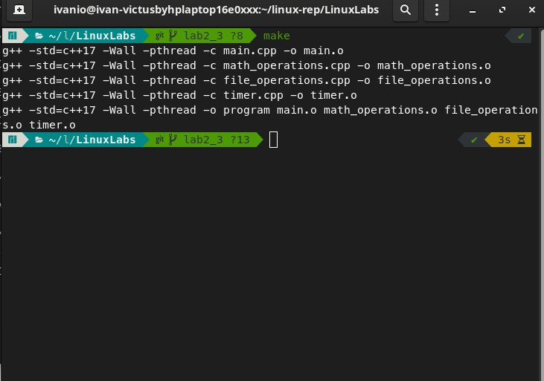
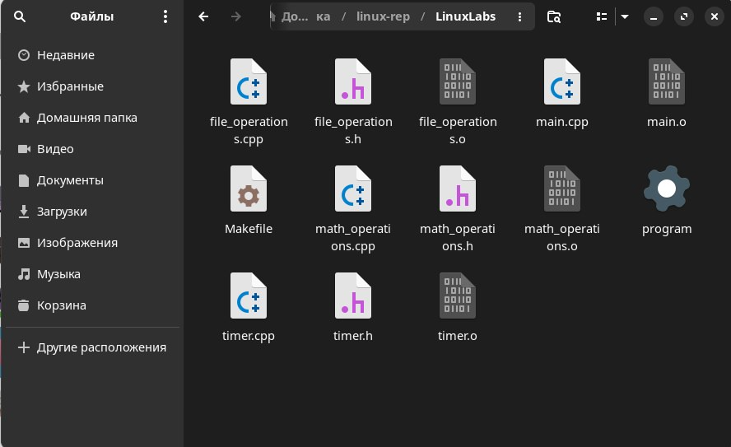

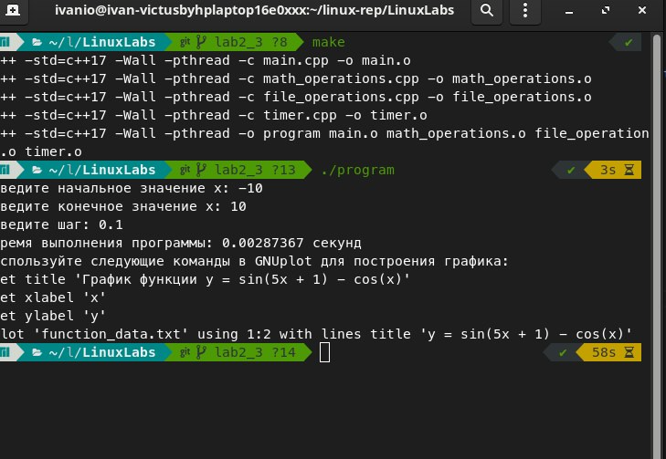
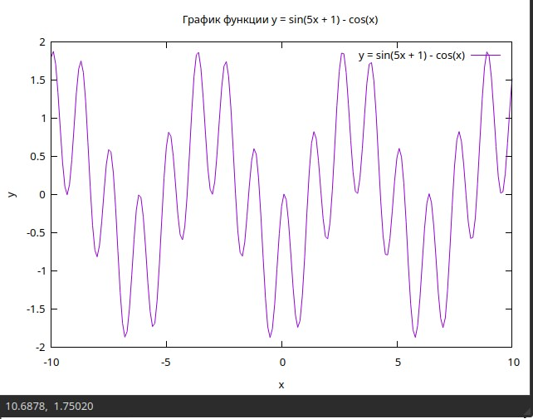

Исходные файлы программы
Исходные файлы программы — это текстовые файлы, содержащие исходный код, написанный на языке программирования. Эти файлы являются основой для создания программного обеспечения и включают в себя инструкции, которые разработчики пишут для выполнения определенных задач.

Исполняемые файлы программы
Исполняемые файлы программы — это файлы, которые содержат машинный код, готовый к выполнению процессором компьютера. Эти файлы создаются в результате компиляции исходных файлов и могут быть запущены непосредственно операционной системой.

Основные стадии компиляции:

- Лексический анализ (Lexical Analysis):
  - Разбивает исходный код на лексемы (токены), такие как ключевые слова, идентификаторы, числа и символы.
  - Удаляет пробелы и комментарии.
  - Проверяет корректность лексем.
- Синтаксический анализ (Syntax Analysis):
  - Строит синтаксическое дерево (дерево разбора) на основе токенов.
  - Проверяет соответствие кода грамматике языка программирования.
- Семантический анализ (Semantic Analysis):
  - Проверяет смысловую корректность кода.
  - Выполняет проверки типов данных, области видимости переменных и другие семантические правила.
- Генерация промежуточного кода (Intermediate Code Generation):
  - Преобразует синтаксическое дерево в промежуточное представление, которое проще оптимизировать и преобразовать в машинный код.
- Оптимизация кода (Code Optimization):
  - Улучшает промежуточный код для повышения производительности и уменьшения размера исполняемого файла.
  - Примеры оптимизаций включают удаление мертвого кода, сворачивание констант и другие.
- Генерация кода (Code Generation):
  - Преобразует оптимизированный промежуточный код в машинный код, который может быть выполнен процессором.
  - Создает объектные файлы.
- Сборка (Linking):
  - Объединяет объектные файлы и библиотеки в один исполняемый файл.
  - Разрешает внешние ссылки и адреса функций и переменных.

Вывод: Были изучены многозадачность потоков и автосборка сложных проектов в Ubuntu.

Контрольные вопросы
- Что такое утилита make?
Утилита make – это мощный инструмент, широко используемый в программировании, особенно при работе с крупными проектами, состоящими из множества файлов. Она позволяет автоматизировать процесс сборки (компиляции, линковки и других действий) программного продукта.
Основная идея работы make
1)Makefile: В основе работы make лежит специальный файл, называемый Makefile. В этом файле описываются правила сборки проекта, то есть какие файлы необходимо перекомпилировать, в какой последовательности и какие команды для этого использовать.
2)Анализ зависимостей: Make анализирует Makefile и определяет, какие файлы были изменены с момента последней сборки.
3)Выполнение команд: На основе анализа зависимостей make выполняет только те команды, которые необходимы для обновления измененных файлов и получения актуальной версии программы.
Зачем нужна make?
1)Ускорение разработки: За счет инкрементальной сборки, когда перекомпилируются только измененные файлы, значительно сокращается время сборки проекта.
2)Уменьшение ошибок: Автоматизация процесса сборки снижает вероятность возникновения ошибок, связанных с ручным выполнением команд.
3)Улучшение воспроизводимости: Благодаря Makefile процесс сборки становится более предсказуемым и воспроизводимым на разных машинах.
4)Управление сложными проектами: Make позволяет эффективно управлять проектами с большим количеством файлов и сложной структурой зависимостей.
2. Что такое автосборка? Какие приемущества она дает?
Автосборка (или автоматизированная сборка) — это процесс, при котором создание программного продукта из исходного кода выполняется автоматически с помощью специальных инструментов. Вместо того чтобы вручную компилировать каждый файл, запускать линковщик и выполнять другие рутинные операции, разработчик описывает процесс сборки в специальном конфигурационном файле, а затем запускает автоматизированный инструмент, который выполняет все необходимые действия.
Преимущества автосборки:
- Повышение производительности: Автоматизация рутинных задач позволяет разработчикам сосредоточиться на написании кода, а не на выполнении повторяющихся действий.
- Уменьшение ошибок: Автоматизация минимизирует риск возникновения человеческих ошибок при выполнении ручных операций.
- Стандартизация процесса сборки: Все члены команды используют единый подход к сборке проекта, что повышает согласованность и упрощает совместную работу.
- Ускорение разработки: Автоматическая сборка позволяет быстрее получать готовый продукт, что особенно важно при частых изменениях кода.
- Улучшение качества кода: Некоторые инструменты автосборки позволяют проводить автоматические проверки кода на наличие ошибок, что повышает его качество.
- Упрощение развертывания: Автоматизированная сборка может быть интегрирована с системами непрерывной интеграции и развертывания, что позволяет автоматизировать процесс доставки приложения в производственную среду.
Основные инструменты для автосборки
- Make: Один из самых старых и широко используемых инструментов. Он позволяет описать процесс сборки в виде набора правил.
- Ant: Является более гибким и расширяемым, чем Make. Он использует XML для описания процесса сборки.
- Maven: Специализируется на сборке проектов на языке Java. Он использует понятие артефактов и репозиториев для управления зависимостями.
- Gradle: Более современный инструмент, который сочетает в себе гибкость Ant и мощь Maven. Он использует Groovy для описания процесса сборки.
- npm (Node.js): Используется для управления зависимостями и сборки проектов на JavaScript.
- Другие инструменты: Bazel, Buck, Pants и многие другие.
3. В чем разница автосборки скриптами bash и утилитой make?
Bash и Make – это два мощных инструмента, которые используются для автоматизации процесса сборки программного обеспечения. Однако у них есть свои особенности и области применения.
Bash скрипты
- Гибкость: Bash скрипты предоставляют огромную гибкость в управлении процессами сборки. Вы можете выполнять практически любые команды операционной системы, создавать сложные логические конструкции и управлять потоками выполнения.
- Простота: Для тех, кто знаком с Bash, написание скриптов для сборки может быть довольно интуитивным.
- Универсальность: Bash скрипты могут использоваться для автоматизации самых разных задач, не только сборки.
Недостаток: Отсутствие встроенной системы для отслеживания зависимостей и инкрементальной сборки. Это означает, что при каждом изменении в коде придется пересобирать весь проект, даже если изменилась только небольшая часть.
Утилита Make
- Специализация: Make специально разработан для управления процессом сборки. Он обладает встроенными механизмами для отслеживания зависимостей между файлами и инкрементальной сборки.
- Эффективность: Благодаря своей специализации, Make обычно быстрее и эффективнее, чем Bash скрипты, особенно для крупных проектов.
- Язык описания: Make использует свой собственный язык описания, который может быть менее интуитивным для новичков, чем Bash.
- Сильная сторона: Отслеживание зависимостей. Make автоматически определяет, какие файлы необходимо перекомпилировать после внесения изменений, что значительно ускоряет процесс сборки.

